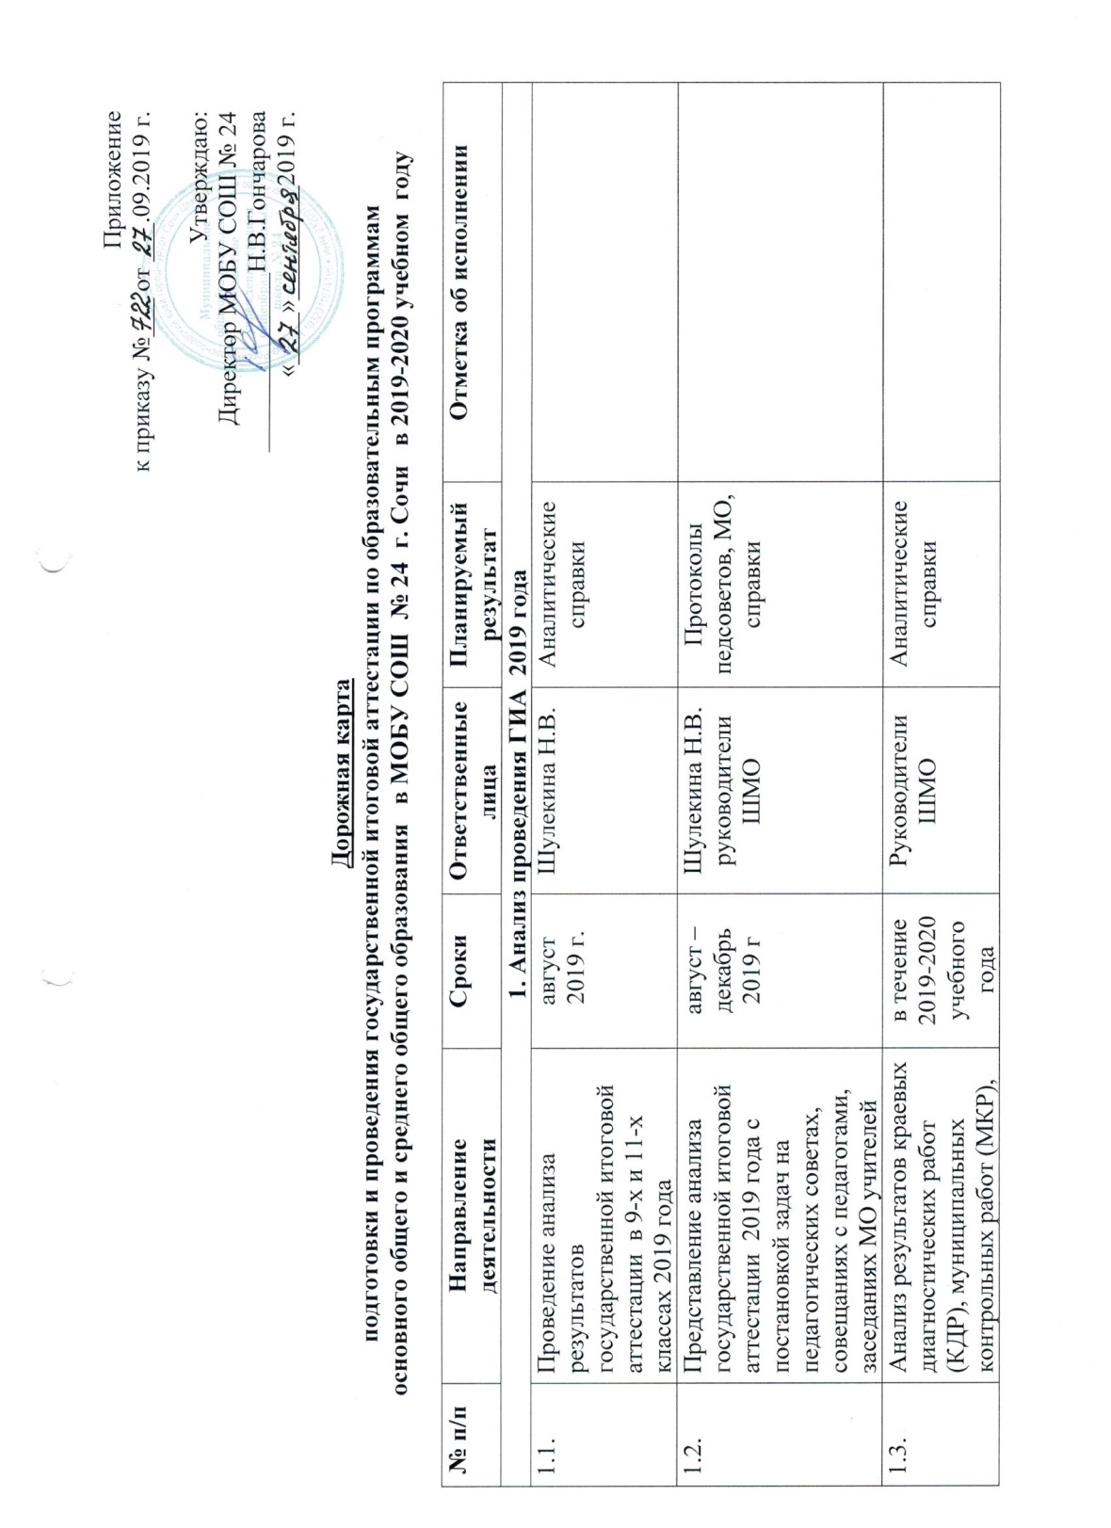

 | всероссийских проверочных работ (ВПР) и других оценочных процедур, проводимых в течение 2019-2020 учебного года
1.4. | Сбор сведений и предоставление информации в УОН администрации г.Сочи по самоопределению выпускников 9-х и 11-х классов в 2019 году | сентябрь 2019 года | Шулекина Н.В. | Статистическая форма
2. Меры по повышению качества преподавания учебных предметов
2.1. | Организация подготовки обучающихся 9-х классов, не получивших аттестат об основном общем образовании, 11-х классов, не получивших аттестат о среднем общем образовании, к сдаче ГИА в сентябрьские сроки | август-сентябрь 2019 г. | Шулекина Н.В., Максакова О.В. | Приказы, графики занятий
2.2. | Анализ прохождения педагогами курсов повышения квалификации, участия учителей в муниципальных семинарах, совещаниях по подготовке к ГИА | по графику УОН администрации г.Сочи | Шулекина Н.В.,  Свищук Е.М. | Удостоверения КПК, материалы семинаров
2.3. | Участие в совещаниях для директоров, заместителей директоров по подготовке к ГИА | по графику УОН администрации г.Сочи | Гончарова Н.В., Шулекина Н.В. | Материалы совещаний
2.4. | Проведение анализа успеваемости выпускников 9-х и 11-х классов | октябрь 2019 г. – май 2020 г. | Шулекина Н.В., Максакова О.В.,  председатели МО, учителя-предметники | Справки
2.5. | Посещение уроков с целью контроля над качеством преподавания предметов для подготовки выпускников к ГИА | сентябрь 2019 г. – май 2020 г. | Шулекина Н.В., Максакова О.В. | Анализы уроков
2.6. | Анализ результатов аттестации педагогических работников в целях установления квалификационных категорий за последние 2 года. | август-сентябрь 2019 года | Свищук Е.М. | Аналитическая справка
2.7. | Разработка плана мероприятий по повышению мотивации педагогических работников школы на прохождение аттестации в целях установления квалификационных категорий | август-сентябрь 2019 г. | Свищук Е.М. | План
2.8. | Организация участия педагогов в семинарах-практикумах в рамках КДР по предметам по выбору, сдаваемым в форме ЕГЭ | в соответствии с планом МУО СЦРО | Шулекина Н.В. | Материалы семинаров
2.9. | Организация участия педагогов в постоянно действующем семинаре по теме: «Методика решения разноуровневых заданий по информатике в рамках подготовки учащихся к ЕГЭ», семинаре по теме «Особенности формирования навыков по выполнению заданий второй части КИМ ЕГЭ по обществознанию» | в течение учебного года, согласно плану СЦРО | Шулекина Н.В. | Материалы семинаров
2.10. | Организация участия учителей-предметников и обучающихся 11-х классов в вебинарах ГБОУ ИРО Краснодарского края по вопросам подготовки к ГИА-2020 | в соответствии с планом ГБОУ ИРО Краснодарского края | Шулекина Н.В. | Материалы вебинаров
3. Меры по повышению качества преподавания математики и русского языка
3.1. | Анализ результатов ГИА-9 и ГИА-11 2019 года по математике и русскому языку | сентябрь 2019 года | Руководители ШМО | Аналитическая справка
3.2. | Формирование базы данных обучающихся 9-х и 11-х классов, входящих в «группу риска» по математике и русскому языку | октябрь 2019 г. | Шулекина Н.В., учителя- предметники | База данных
3.3. | Разработка плана по повышению качества математического образования в 2019-2020 учебном году | октябрь 2019 г. | Шулекина Н.В., Собина Н.Н. | План
3.4. | Организация участия выпускников 11-х классов во входной муниципальной контрольной работе по математике | октябрь 2019 г. | Шулекина Н.В. | Приказ
3.5. | Организация участия выпускников в пробном муниципальном тестировании по математике | февраль-март 2020 г. | Шулекина Н.В. | Приказ
3.6. | Анализ результатов пробного муниципального тестирования по математике | март 2020 г. | Собина Н.Н. | Аналитическая справка
3.7. | Анализ результатов КДР и других оценочных процедур по математике и русскому языку | в соответствии с графиком проведения работ | Руководители ШМО, учителя-предметники | Аналитические справки
3.8. | Организация участия учителей -предметников в семинарах-практикумах в рамках КДР, в работе предметных комиссий по проверке КДР | в соответствии с графиком проведения работ | Шулекина Н.В., руководители ШМО | Материалы семинаров
3.9. | Организация участия учителей математики, работающих в старших классах, в постоянно действующем семинаре по теме: «Методические аспекты подготовки обучающихся к государственной итоговой аттестации по математике в форме ЕГЭ на базовом и профильном уровнях » | в течение 2019-2020 учебного года, согласно плану СЦРО | Шулекина Н.В. | Материалы семинаров
4. Нормативно - правовое и методическое обеспечение ГИА
4.1. | Ознакомление педагогического коллектива с нормативными документами, локальными актами и методическими рекомендациями по подготовке и проведению государственной итоговой аттестации, итогового сочинения (изложения), итогового собеседования по русскому языку в 2019-2020 учебном году | в течение 2019-2020 учебного года | Шулекина Н.В. | Протоколы ознакомления
4.2. | Формирование нормативно-правовой базы для проведения ГИА:  - разработка и утверждение локальных актов ОУ для подготовки и проведения ГИА-9 и ГИА-11, итогового сочинения (изложения), итогового собеседования по русскому языку  - разработка и утверждение приказов ОУ для подготовки и проведения ГИА, итогового сочинения (изложения), итогового собеседования по русскому языку | в течение 2019-2020 учебного года | Шулекина Н.В. | Локальные акты, приказы
5. Финансово-экономическое и материально-техническое обеспечение ГИА
5.1. | Расчет объема средств на организацию и проведение ГИА в соответствии с порядком и рекомендациями | декабрь 2019 г. | Гончарова Н.В. Шулекина Н.В., Спешилова О.В., Толстякова Е.А. | Смета расходов
5.2. | Планирование и приобретение расходных материалов для ППЭ: принтеры, компьютеры, ноутбуки, картриджи, бумага для тиражирования, канцелярские товары, сд-диски и т.п. | декабрь 2019 г. | Гончарова Н.В. Шулекина Н.В., Спешилова О.В., Толстякова Е.А. | Смета расходов
5.3. | Подготовка технической базы ППЭ для проведения ГИА-2020 | март-апрель 2020 года | Гончарова Н.В. Шулекина Н.В., Спешилова О.В. | Техника, постановка на баланс учреждения
5.4. | Взаимодействие с ПАО «Ростелеком» по вопросам подготовки и проведения ГИА, оформление договоров и актов | в течение 2019-2020 учебного года | Гончарова Н.В. Шулекина Н.В. | Договора, акты выполненных работ, акты проверки готовности ППЭ
6. Обучение лиц, привлекаемых к проведению ГИА
6.1. | Участие в муниципальных совещаниях для руководителей ОО, заместителей руководителей ОО по подготовке и проведению ГИА-9 и ГИА-11 | по плану УОН администрации г.Сочи | Гончарова Н.В. Шулекина Н.В. | Материалы совещаний
6.2. | Организация участия муниципальных тьюторов, членов предметных комиссий по проверке выполнения заданий с развернутым ответом экзаменационных работ ЕГЭ и ОГЭ в обучении | по плану ИРО КК | Гончарова Н.В. Шулекина Н.В. | Приказы УОН
6.3. | Обеспечение участия в обучении педагогов как организаторов ППЭ, технических специалистов ППЭ, родителей в качестве общественных наблюдателей | по плану УОН администрации г.Сочи | Шулекина Н.В. | Приказы УОН
6.4. | Организация участия в обучении педагогов школы как руководителей ППЭ, членов ГЭК | по графику ГКУ КК ЦОКО | Шулекина Н.В. | Приказы УОН
6.5. | Размещение на сайте школы инструктивных материалов по проведению ГИА для общественных наблюдателей | в течение 2019-2020 учебного года | Шулекина Н.В., Мозговая О.А. | Инструктивные материалы
7. Организационное сопровождение ГИА
7.1. | Назначение ответственного за подготовку и проведение ГИА в МОБУ СОШ №24 | сентябрь 2019 г. | Гончарова Н.В.. | Приказ
7.2. | Подготовка распорядительных документов по подготовке и проведению ГИА, итоговому сочинению (изложению), итоговому собеседованию по русскому языку | сентябрь 2019 г. – июль  2020 г. | Шулекина Н.В. | Приказы
7.3. | Сбор информации о выпускниках, внесение сведений о выпускниках в РБД | сентябрь – ноябрь  2019 г. | Шулекина Н.В. | База данных
7.4. | Проведение мониторинга выпускников, имеющих право писать итоговое изложение | октябрь – ноябрь  2019 г. | Шулекина Н.В. | Заявления родителей, справки ПМПК или МСЭ
7.5. | Проведение мониторинга выпускников, имеющих право сдавать экзамены в форме ГВЭ | октябрь 2019 г. - январь  2020 г. | Шулекина Н.В., классные руководители | Заявления родителей, справки ПМПК или МСЭ
7.6. | Отбор для участия в ГИА в качестве руководителей ППЭ, членов ГЭК, организаторов, технических специалистов ППЭ из числа заместителей руководителя и педагогов МОБУ СОШ №24 | октябрь 2019 года – январь  2020 года | Гончарова Н.В. Шулекина Н.В. | База данных
7.7. | Организация участия в апробациях по новым технологиям, применяемым в организационно-технологической процедуре проведения ЕГЭ | в течение 2019-2020 учебного года | Шулекина Н.В.,  Иванова В.О. | Приказ, материалы апробации
7.8. | Составление графика консультаций учителей-предметников по подготовке к ГИА для выпускников 9-х и 11-х классов | сентябрь 2019 г. | Шулекина Н.В., учителя-предметники | Приказ, график
7.9. | Организация и проведение пробных школьных тестирований по обязательным предметам и предметам по выбору в форме ЕГЭ и ОГЭ | октябрь 2019 г. - апрель  2020 г. | Шулекина Н.В., учителя-предметники | Приказы
7.10. | Организация участия в написании краевых диагностических работ по подготовке обучающихся к ГИА | по графику МОНиМП КК | Шулекина Н.В. | Приказы
7.11. | Организация участия выпускников 11-х классов в написании итогового сочинения (изложения) в основной и дополнительный периоды, выпускников 9-х классов в итоговом собеседовании по русскому языку в основной и дополнительный периоды | по единому федеральному расписанию | Шулекина Н.В. | Приказ
7.12. | Прием заявлений от обучающихся о выборе предметов для сдачи государственной итоговой аттестации в форме ЕГЭ, ОГЭ и ГВЭ | ноябрь -декабрь 2019 г. | Шулекина Н.В. | Заявления
7.13. | Организация информационно-разъяснительной работы с выпускниками, родителями, педагогами по вопросам проведения ГИА в 2020 году | в течение 2019-2020 учебного года | Шулекина Н.В. | Протоколы совещаний, собраний, материалы презентаций, информационные материалы
7.14. | Формирование базы данных общественных наблюдателей ГИА из числа родительского актива | по запросу УОН администрации г.Сочи | Шулекина Н.В. | База данных
7.15. | Мониторинг движения выпускников | ежемесячно | Шулекина Н.В. | Приказы, письма, база данных выпускников
7.16. | Организация проведения региональных тренировочных мероприятий по технологии проведения экзамена по иностранным языкам (раздел «Говорение») в ППЭ-606 | март-май 2020 года | Гончарова Н.В., Шулекина Н.В.,  Иванова В.О. | Приказ, материалы апробации
7.17. | Оформление заказа на аттестационно-бланочную документацию (бланки аттестатов и приложений к ним) | ноябрь – декабрь 2019 г. | Гончарова Н.В., Шулекина Н.В.,  Тостякова Е.А. | План ФХД
7.18. | Организация проведения пробного муниципального тестирования по математике (базового и профильного уровня) для выпускников 11-х классов, пробного муниципального тестирования по математике для выпускников 9-х классов | февраль – март 2020 г. | Шулекина Н.В. | Приказ, аналитические справки
7.19. | Подготовка ППЭ к проведению государственной итоговой аттестации | май-июнь  2020 г. | Шулекина Н.В.,  зав. кабинетами | Приказы
7.20. | Организация и проведение в ГИА по образовательным программам основного общего и среднего общего образования в ППЭ | по единому федеральному расписанию | Шулекина Н.В. | Приказы
7.21. | Организация работы по приему апелляций по процедуре и результатам ЕГЭ, ОГЭ, ГВЭ | июнь- июль  2020 г. | Гончарова Н.В., Шулекина Н.В. | Апелляции
7.22. | Подготовка сводных ведомостей выпускников, заполнение данных в программе печати аттестатов, печать аттестатов | июнь - июль  2020 г. | Шулекина Н.В., классные руководители, технические специалисты | Сводные ведомости, бланки аттестатов и приложений к ним
7.23. | Организация торжественного вручения аттестатов об основном общем и о среднем общем образовании выпускникам 9-х и 11-х классов | июнь-июль  2020 г. | Гончарова Н.В., Шулекина Н.В., классные руководители | Приказы, книга выдачи аттестатов о среднем общем образовании
7.24. | Организация участия выпускников в ГИА в сентябрьские сроки | август –сентябрь 2020 г. | Шулекина Н.В. | Приказы,  база данных
7.25. | Организация оснащения и проверки работоспособности систем видеотрансляции в ППЭ | февраль-апрель 2020 года | Гончарова Н.В., Шулекина Н.В., Спешилова О.В. | Договора, приказы, акты
7.26. | Организация участия в ключевых мероприятиях Рособрнадзора в соответствии с перечнем мероприятий по подготовке и проведению ГИА -9 и ГИА-11 | по графику и выборке Рособрнадзора | Гончарова Н.В., Шулекина Н.В., Спешилова О.В., технические специалисты | Приказы, материалы апробации
7.27. | Проведение тестирования системы видеонаблюдения в ППЭ-606 | май 2020 года | Гончарова Н.В., Шулекина Н.В. | Приказ, материалы тестирования
8. Мероприятия по информационному сопровождению ГИА
8.1. | Разработка и утверждение плана информационно-разъяснительной работы по ГИА МОБУ СОШ №24 в 2019-2020 учебном году | сентябрь –октябрь 2019 г. | Шулекина Н.В. | План
8.2. | Организация работы телефонов «горячей линии» в МОБУ СОШ №24 по вопросам проведения ГИА | октябрь 2019 г. | Шулекина Н.В. | Приказы, сайт школы, информационный стенд
8.3. | Участие в совещаниях по подготовке к ГИА | по плану УОН администрации г.Сочи | Гончарова Н.В., Шулекина Н.В. | Материалы совещаний
8.4. | Размещение материалов по ГИА на сайте школы | в течение учебного года | Шулекина Н.В., Мозговая О.А. | Раздел сайта
8.5. | Оформление информационных стендов для подготовки к итоговой аттестации в учебных кабинетах | в течение учебного года | Зав.кабинетами | Материалы стендов
8.6. | Оформление информационных стендов «Единый государственный экзамен», «Основной государственный экзамен» | в течение учебного года | Шулекина Н.В. | Материалы стенда
8.7. | Оформление в библиотеке информационного уголка, содержащего сведения о ГИА, демоверсии 2020 года и т.п. | в течение учебного года | Шулекина Н.В., Боброва Л.Н. | Материалы
8.8. | Проведение родительских собраний и классных часов по ознакомлению с Порядком проведения ГИА по образовательным программам основного общего и среднего общего образования | сентябрь 2019 г.-май  2020 г. | ШулекинаН.В.,  классные руководители | Протоколы родительских собраний и классных часов
8.9. | Проведение родительских собраний и классных часов по ознакомлению с процедурой проведения ЕГЭ, ОГЭ и ГВЭ, расписанием ГИА, правилами поведения во время прохождения ГИА, локальными актами различного уровня по проведению ГИА | сентябрь 2019 г.-май  2020 г. | ШулекинаН.В.,  классные руководители | Протоколы родительских собраний и классных часов
8.10. | Организация участия родителей выпускников в муниципальных и краевых родительских собраниях в режиме видеоконференций об особенностях проведения ГИА в 2020 году | по плану МОНиМП КК | ШулекинаН.В.,  классные руководители | Приказы. материалы вебинаров, листы регистрации УОН
8.11. | Организация совещаний с педагогами школы по подготовке и проведению ГИА | сентябрь 2019 г. - май 2020 г. | ШулекинаН.В. | Листы ознакомления
8.12. | Ознакомление выпускников, родителей (законных представителей) и педагогов с изменениями в КИМ ГИА 2020 г., демоверсиями ФИПИ-2020 | сентябрь 2019 г. | ШулекинаН.В., председатели ШМО | Листы ознакомления
8.13. | Обеспечение участия выпускников и их родителей (законных представителей) в анкетировании по вопросам проведения ГИА в 2020 г. | по плану УОН администрации г.Сочи | ШулекинаН.В., классные руководители | Анкеты
8.14. | Организация участия родителей выпускников 11-х классов в итоговом сочинении для родителей, родителей выпускников 9-х классов в итоговом собеседовании по русскому языку для родителей | по плану УОН администрации г.Сочи | Шулекина Н.В. | Приказ
8.15. | Индивидуальные и групповые консультации по ГИА | в течение учебного года | ШулекинаН.В. | Журнал консультаций по вопросам ГИА  в 2019-2020 учебном году
9. Контроль за подготовкой к ГИА
9.1. | Осуществление контроля над использованием учителями-предметниками демоверсий 2020 г. по подготовке обучающихся к ГИА | в течение учебного года | ШулекинаН.В., Максакова О.В. | Справки
9.2. | Осуществление контроля над работой педагогов со слабоуспевающими обучающимися при подготовке к ГИА-2020 | в течение учебного года | ШулекинаН.В., Максакова О.В. | Планы работы со слабоуспевающими
9.3. | Осуществление контроля над подготовкой учителями-предметниками предметных информационных стендов в учебных кабинетах | в течение учебного года | ШулекинаН.В. | Справки
9.4. | Осуществление контроля за реализацией плана подготовки и проведения ГИА, плана информационно-разъяснительной работы по подготовке и проведению ГИА | в течение учебного года | Гончарова Н.В. | Отчетные материалы
9.5. | Осуществление контроля промежуточной аттестации обучающихся 11-х классов, претендующих на награждение медалью «За особые успехи в учении» | в течение учебного года | Гончарова Н.В.,  Максакова О.В., Шулекина Н.В. | Отчетные материалы
9.6. | Осуществление контроля за промежуточной аттестацией и сдачей академических задолженностей обучающихся 9-х и 11-х классов, переведенных в следующий класс условно. | в течение учебного года | Гончарова Н.В.,  Максакова О.В., Шулекина Н.В. | приказы, отчетные материалы
9.7. | Осуществление контроля промежуточной аттестации обучающихся, получающих образование в форме семейного образования и самообразования, допуска их к ГИА | в течение учебного года | Гончарова Н.В.,  Максакова О.В., Шулекина Н.В. | Отчетные материалы
10. Психологическое сопровождение ГИА
10.1. | Диагностика уровня тревожности выпускников при подготовке к ГИА, в предэкзаменационный и экзаменационный периоды | в течение учебного года | Глоба Г.В. | Справки
10.2. | Индивидуальные и групповые беседы и консультации с выпускниками и родителями с целью стабилизации психо-эмоционального состояния выпускников | в течение учебного года | Глоба Г.В. | Журнал консультаций
10.3. | Проведение психологических тренингов с выпускниками по устранению повышенной экзаменационной тревожности и других личностных и познавательных трудностей | в течение учебного года | Глоба Г.В. | Материалы тренингов

Директор МОБУ СОШ №24 Н.В.Гончарова

